chat窗口中用来发表情的。

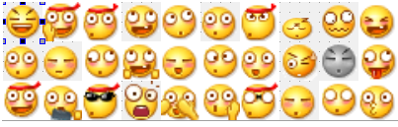

这些控件都是button，按下时关闭窗口，并发生信号。Chat窗口收到信号，调用槽函数。

Button图案的设置应该是在Qwidget中的stylesheet：

